Отчет
по декаде инвалидов в МКОУ «Степнокучукская СОШ»
По миру всему миллионы людей
Живут обособленной жизнью своей
Они инвалиды и им нелегко
Но держат страданья внутри глубоко.
Хоть в этом и нет нашей с вами вины
Но мы им помочь непременно должны
Облегчить страдания, поговорить,
Порой, может быть, пошутить, подбодрить.
Пусть люди немного счастливее будут.
На миг о страданиях и болях забудут
1. Классный час об истории Международного Дня инвалидов.
«Мир держится на доброте!» /беседа о жизни и творчестве людей с ОВЗ/.
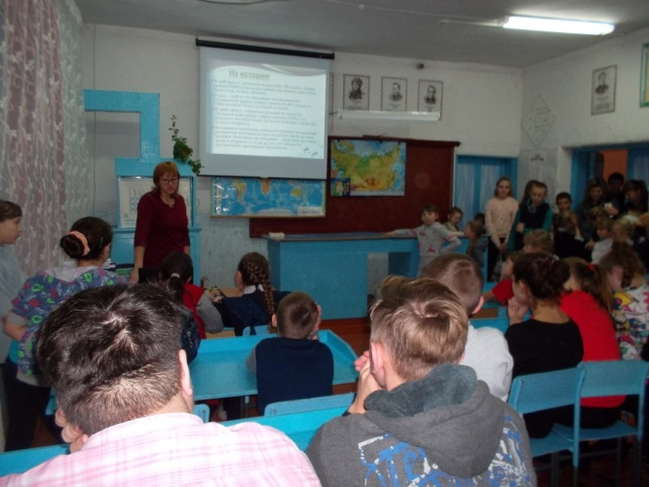
2. Выставка творческих работ «Это моё творчество!».
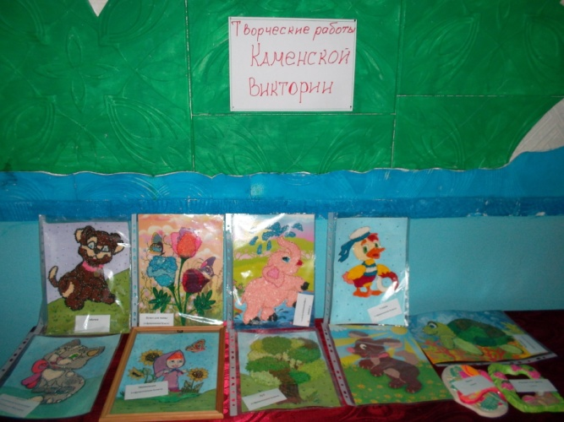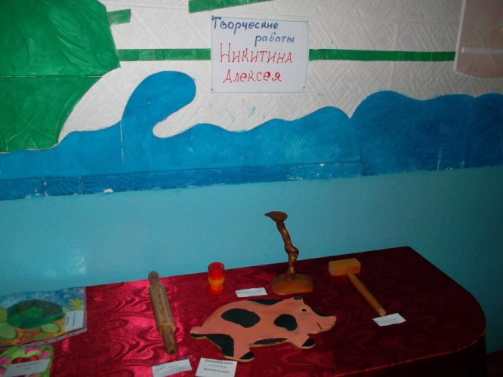
3. Участие ребенка– инвалида в школьных и муниципальных конкурсах.
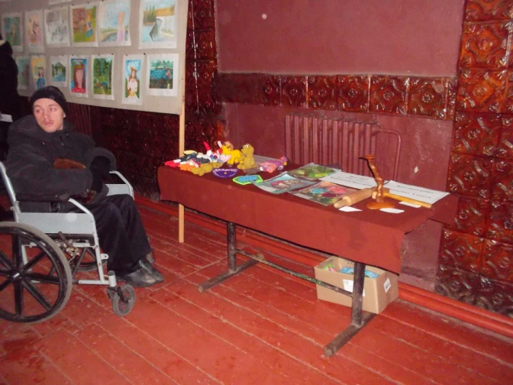
4. Интернет как одно из средств реабилитации людей с ограниченными возможностям по состоянию здоровья. Работа с Интернет – ресурсами.
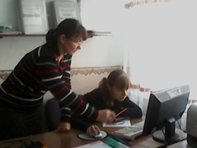
5. 3 декабря – Международный День инвалидов. Уроки обществознания, права.
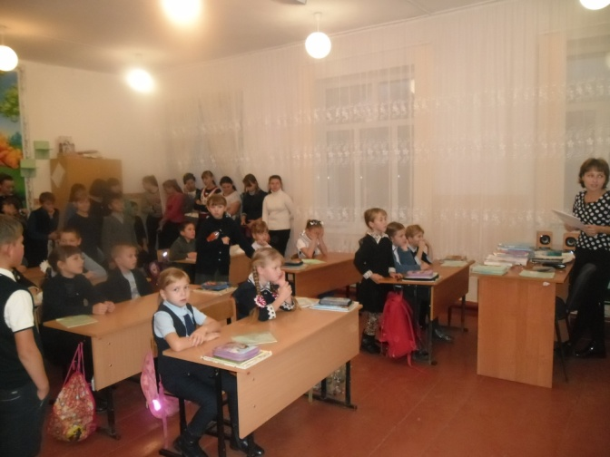
6. Встреча с Алексеем Никитиным (инвалидом детства по зрению).
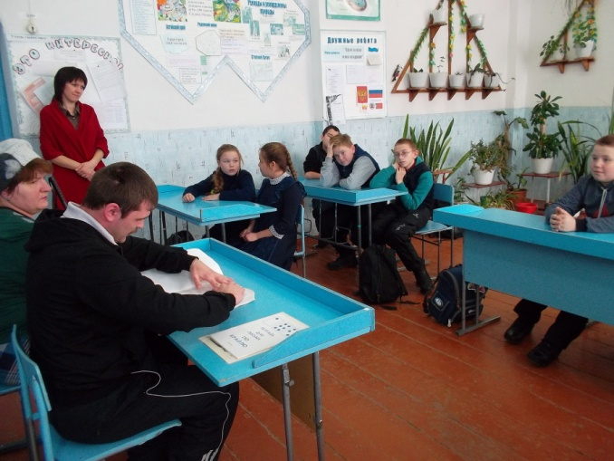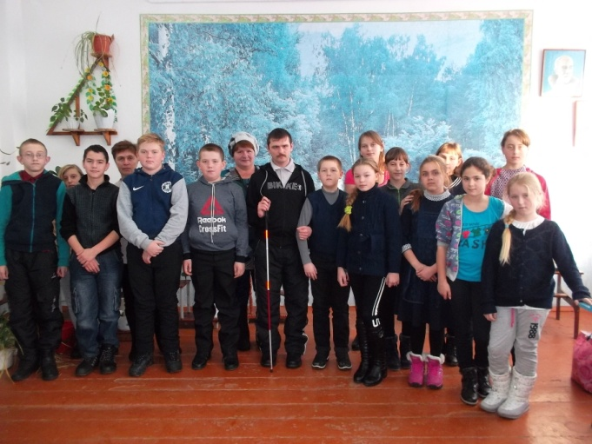

7. Благотворительный концерт «Мы живем, чтобы нести миру добро!».
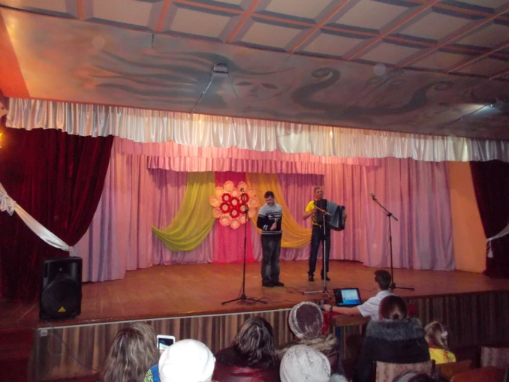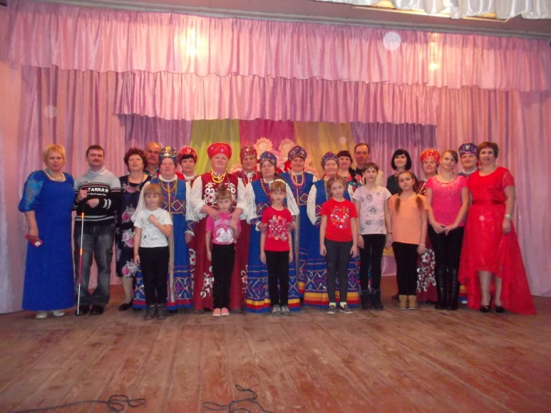
8. Участие в краевом конкурсе «Радуга талантов», «Художественное творчество». (Работа Каменской Виктории)
